|  |
| --- |
| SoundMemory |
| Travail de validation M152 |
| Site web permettant d’uploader des sons et de les représenter sous forme du jeu memory audio.  Développer par Lucien Camuglia et Ivan Perez |



Novembre-Décembre 2014

# Table des matières

Table des matières 1

1. Préparatifs 2

Organisation 2

Objectifs 2

2. Analyse 2

Maquette préliminaire 2

Stratégie de test 2

Planification détaillée 2

3. Conception 2

Détermination de l’arborescence du site des rubriques 2

Définition de la charte graphique 2

Maquette graphique 2

Conception de la base de données 2

Interrogation 2

4. Conclusion 2

5. Annexes 2

# Préparatifs

## Organisation

Nous allons essayer de définir toutes les fonctionnalités du site afin de pouvoir planifier à l’avance la conception.

## Objectifs

# Analyse

## Maquette préliminaire

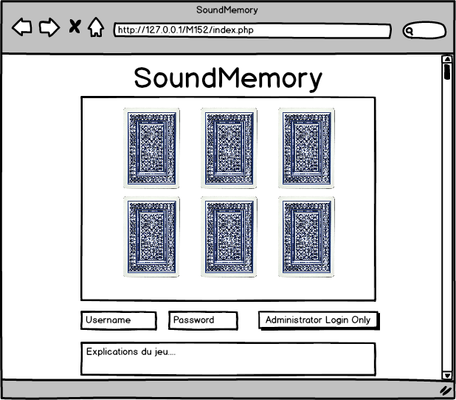

## Stratégie de test

## Planification détaillée

# Conception

## Détermination de l’arborescence du site des rubriques

## Définition de la charte graphique

## Maquette graphique

## Conception de la base de données

## Interrogation

# Conclusion

# Annexes